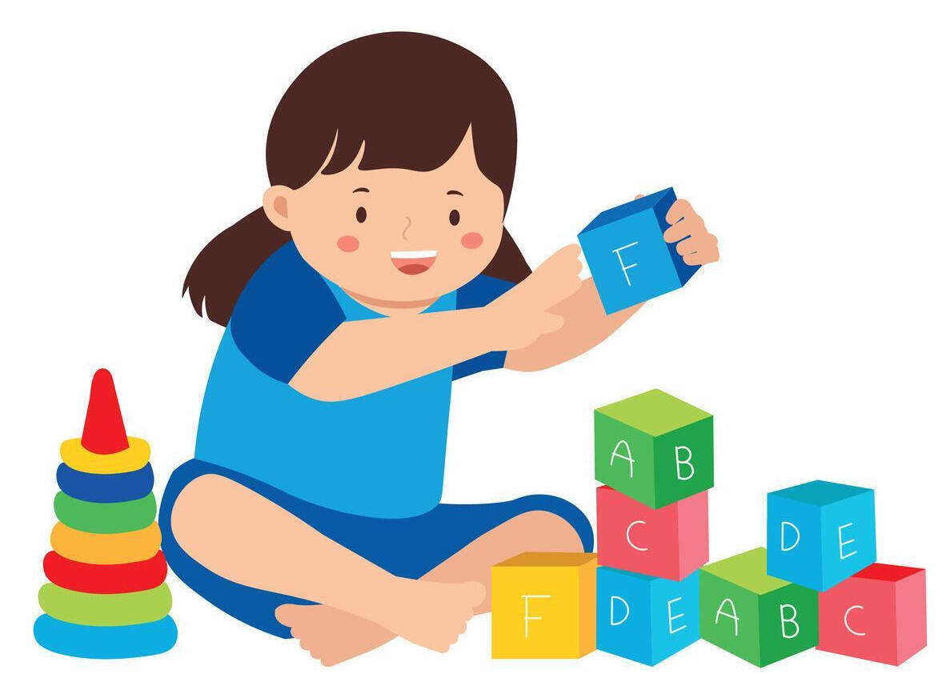
Сегодня, в рубрике «Рассказывает логопед - дефектолог» мы поговорим, почему некоторые дети «взрываются» речью в три год

Почему некоторые дети «взрываются» речью в 3 года?
Бывает так: ребёнок почти не говорил до трёх лет, родители в тревоге, обследования, ожидание… А потом — словно переключатель щёлкнул: за несколько недель появляются слова, фразы, предложения. Это явление называют поздним речевым стартом, и у него есть понятное объяснение.
- Речевые зоны созревают неравномерно. У таких детей сначала формируется понимание речи, накапливается пассивный словарь, развивается мышление и память. А собственная речь как будто «ждёт своего часа». Хорошая метафора — айсберг. Под водой скрыта большая база: понимание, внимание, память, смысловая обработка информации. На поверхности — только говорение. Когда внутренняя база становится достаточно крепкой, речь появляется резко и сразу в большом объёме.

- Формирование речевых сетей происходит скачками. Долгое время потенциал накапливается, а затем в какой-то момент происходит «включение» — и сразу начинают работать несколько функций одновременно.

- Но есть важное “НО” Ждать до 3 лет вслепую — опасно. Без профессиональной оценки невозможно понять, что перед вами: поздний речевой старт или речевая патология, требующая помощи. Эти состояния внешне могут выглядеть одинаково, а подходы к работе — принципиально разные.

- Когда поздний старт возможен. Если у ребёнка: хорошее понимание речи, зрительный контакт, игра по возрасту, интерес к общению.

